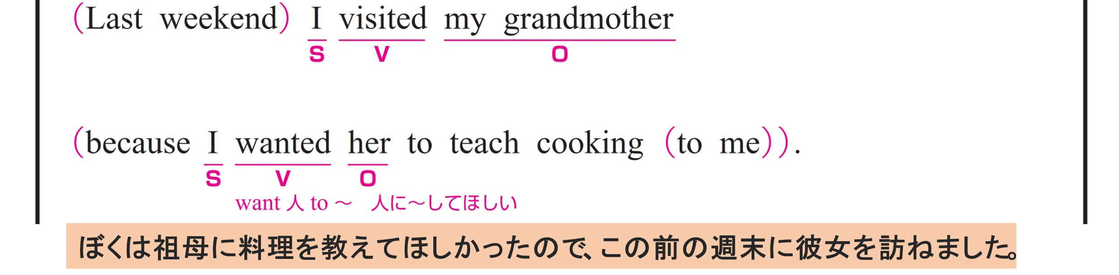
① Last weekend I visited my grandmother
〇 I がS（主語）、 visited がV（動詞）、 my grandmother がO（目的語）です。
〇 Last weekend は修飾語で副詞のはたらきです。「先週末に」という時を説明しています。
② because I wanted her to teach cooking to me.
〇 I がS（主語）、wanted がV（動詞）、 her がO（目的語）です。
〇 to teach cooking は「料理を教えること」という意味で、名詞として扱っています。
意味上の主語は her です。
〇 to me は修飾語で副詞のはたらきです。
「私に」という意味をもち、teach を修飾しています。
〇 because は、前の文の理由を示すために使われています。

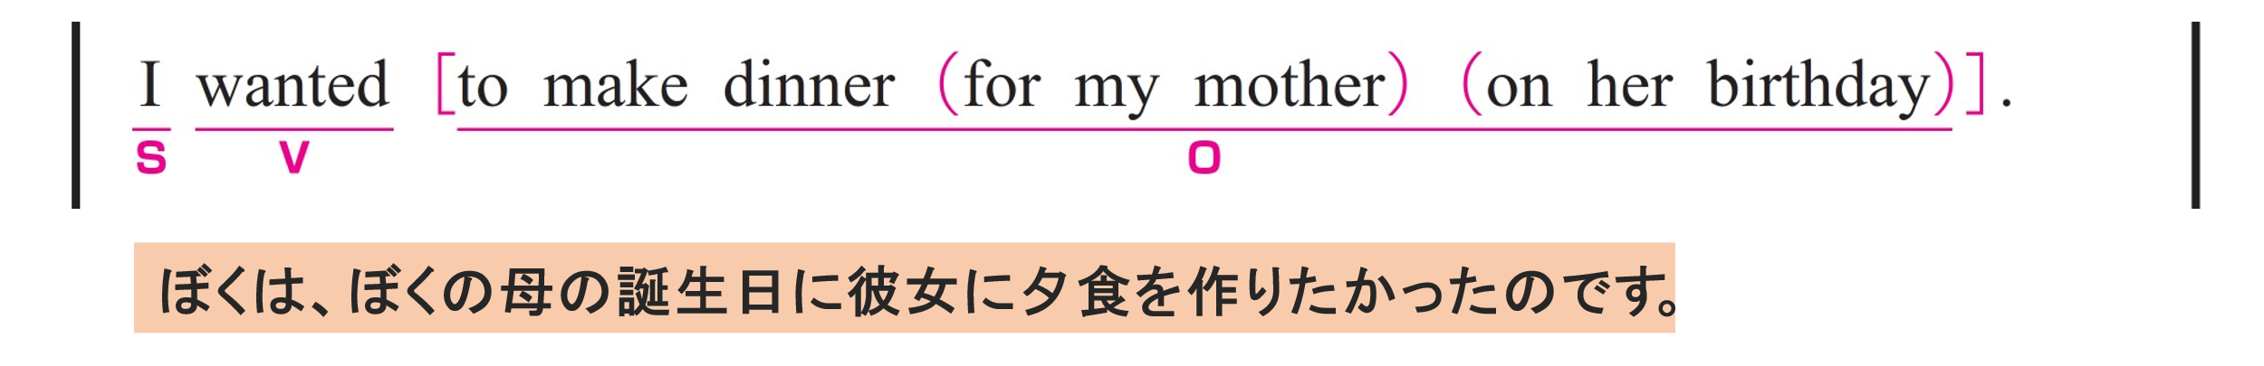
〇 I がS（主語）、 wanted がV（動詞）、 to make dinner for my mother on her birthday がO（目的語）です。
〇 to make dinner for my mother on her birthday は「母の誕生日に彼女に夕食を作ること」という意味で、名詞として扱っています。
〇 for my mother は修飾語で副詞のはたらきです。
「母のために」という意味をもち、make を修飾しています。
〇 on her birthday は修飾語で副詞のはたらきです。
「母の誕生日に」という意味をもち、make を修飾しています。

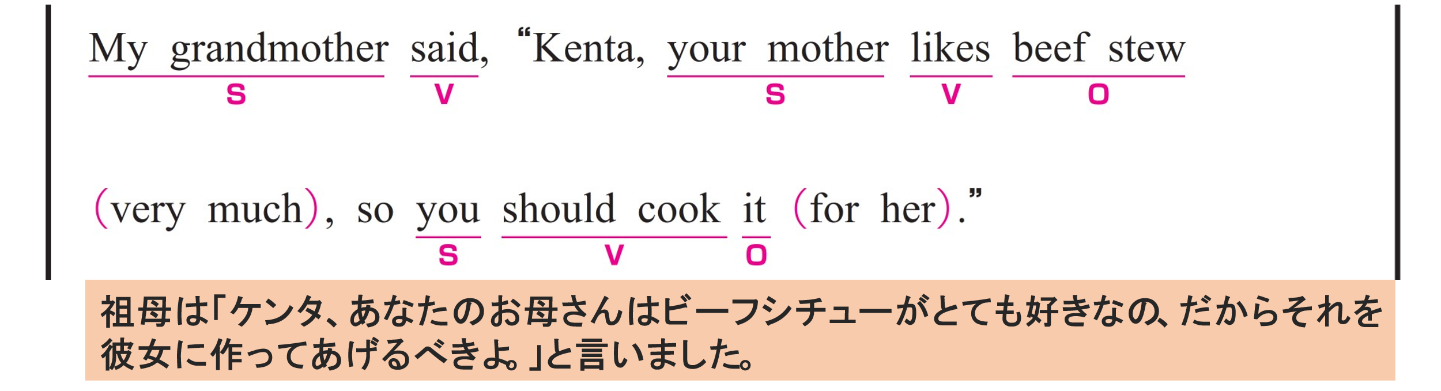① My grandmother said,
〇 My grandmother がS（主語）、 said がV（動詞）です。
② Kenta, your mother likes beef stew very much,
〇 your mother がS（主語）、 likes がV（動詞）、 beef stew がO（目的語）です。
〇 very much は修飾語で副詞のはたらきです。
「とても」という意味をもち、likes を修飾しています。
〇 Kenta は名前を呼びかけています。
③ so you should cook it for her.
〇 so は、2つの文をつなぎ、前の内容を受けて、その結果こうなるという意味を表しています。
〇 you がS（主語）、 should cook がV（動詞）、 it がO（目的語）です。
〇 it は beef stew を指しています。
〇 for her は修飾語で副詞のはたらきです。
「彼女（お母さん）のために」という意味をもち、teach を修飾しています。

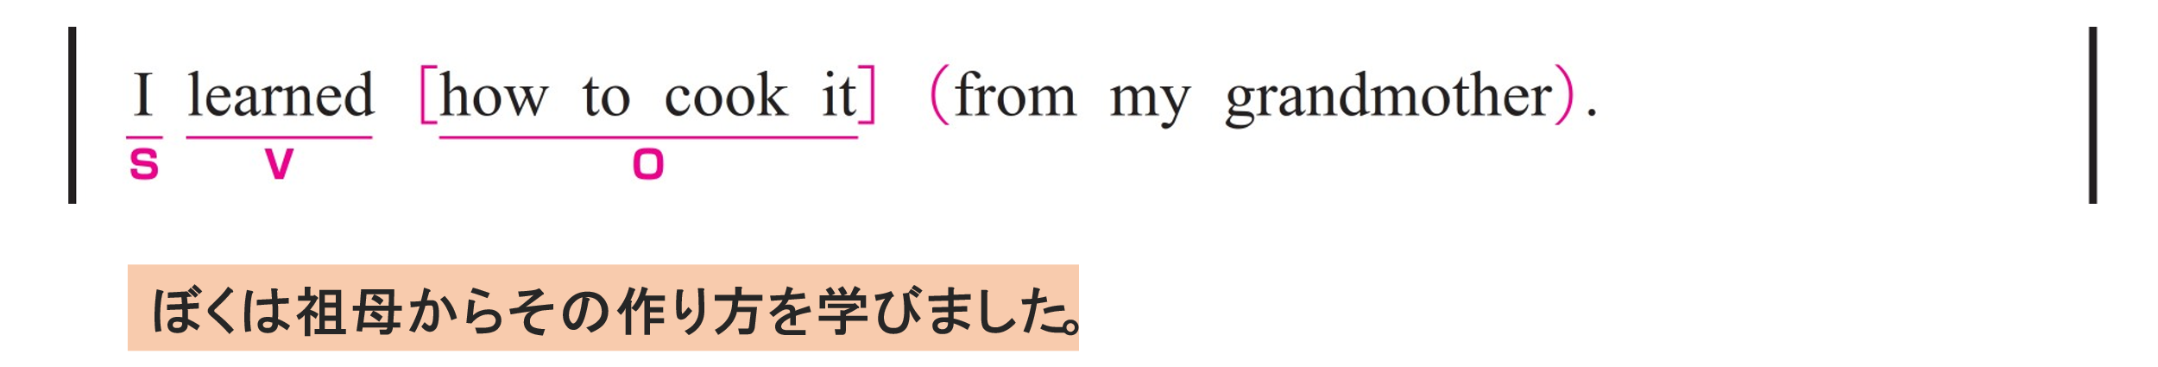
〇 I がS（主語）、learned がV（動詞）、 how to cook it がO（目的語）です。
〇 how to cook it は「どのようにそれを料理するか（＝作り方）」という意味で、名詞として扱っています。
〇 from my grandmother は修飾語で副詞のはたらきです。
「祖母から」という意味をもち、learned を修飾しています。

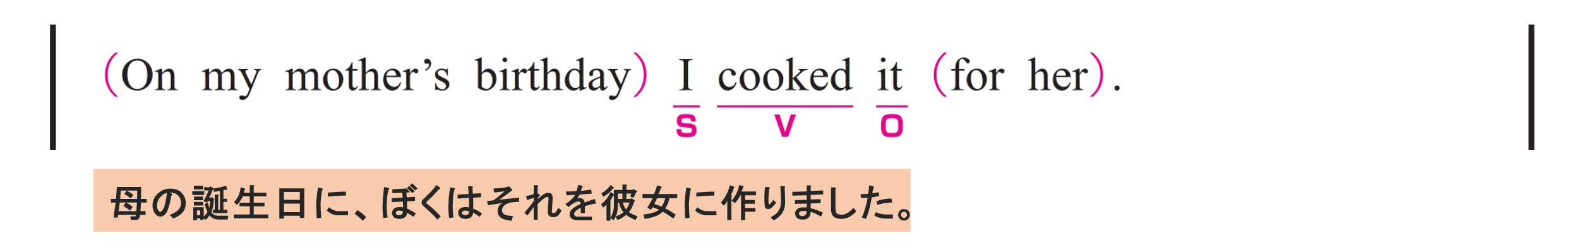
〇 I がS（主語）、cooked がV（動詞）、it がO（目的語）です。
〇 for her は修飾語で副詞のはたらきです。
「彼女（お母さん）のために」という意味をもち、cooked を修飾しています。
〇 On my mother’s birthday は修飾語で副詞のはたらきです。
「母の誕生日に」という意味をもち、文全体の時を表しています。文の先頭に置くことで、 時の情報 を強調しています。

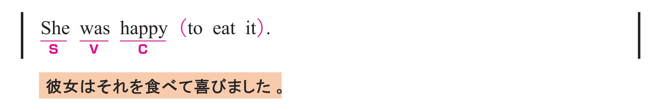
〇 She がS（主語）、was がV（動詞）、happy が C（補語）です。
〇 to eat it は「それを食べて」という意味で、副詞のはたらきです。
形容詞 happy を修飾しています。

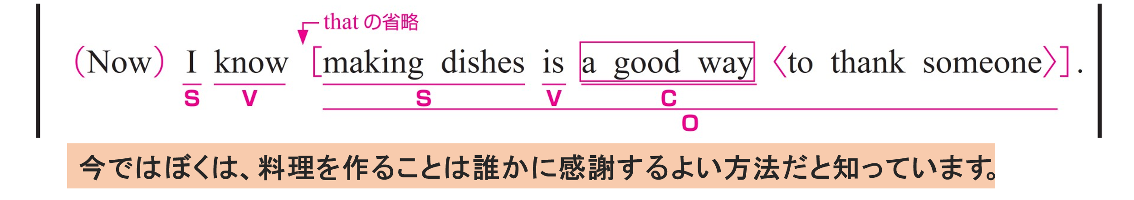
〇 I がS（主語）、 know がV（動詞）、 making dishes is a good way to thank someone がO（目的語）です。
〇 making dishes is a good way to thank someone は主語と動詞をふくむ節（名詞節）です。
〇 making dishes がS（主語）、 is がV（動詞）、 a good way が C（補語）です。
〇 to thank someone は「誰かに感謝するための」という意味で、形容詞のはたらきです。
a good way を修飾しています。
〇 Now は副詞です。「今では」という意味をもち、文全体を修飾しています。

